国都报告系列 2012年10月11日星期四
国都贵金属日报

【重要资讯】
国都期货研发服务部
分析师：李健
执业编号：F0253574
电话：010-84183026
邮箱：lijian@guodu.cc

地址：北京市东城区东直门南大街3号国华投资大厦10层
国都期货有限公司
网址：www.guodu.cc


1.美联储(FED)周三公布了最新的褐皮书经济报告(Biege Book)，报告显示多数联储地区经济近期小幅扩张，但部分地区仍面临就业市场疲弱和紧张的局面。
2.美国明尼阿波利斯联储(Minneapolis Fed)主席柯薛拉柯塔(Narayana Kocherlakota)周三表示，其支持继续采取宽松货币政策，直至美国失业率降至5.5%下方。
3.世界银行(World Bank)行长金墉(Jim Yong Kim)周三表示，全球经济面临放缓的风险，并可能令非洲和拉美经济的增长一笔勾销。
4.美国抵押贷款协会(MBA)周三公布的数据显示，美国10月5日当周MBA抵押贷款申请活动指数下降1.2%，至1008.1；该指数涵盖了再融资与购房活动。
5.希腊工会一位官员周三表示，希腊的主要公共和私人部门工会将在10月18日启动24小时罢工活动，抗议国际借款人强制希腊实施的紧缩措施。
6.全球最大的黄金上市交易基金(ETF)--SPDR Gold Trust截至10月9日的黄金持仓量维持在1,340.52吨。
【分析建议】
comex贵金属上一交易日基本收平，贵金属投资热情有所减退，市场焦点再次对准了欧洲债务问题以及全球的需求不景气，原油价格以及农产品价格的走低亦降低了全球通胀预期，操作上建议多单暂离场。

【本周重要财经事件】
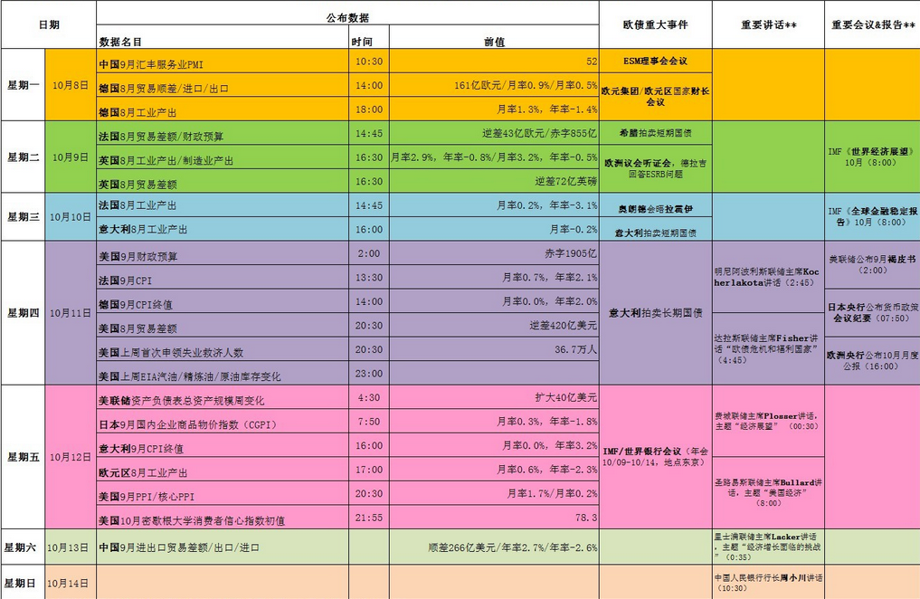图表来源：http://wallstreetcn.com/
免责声明：
如果您对本报告有任何意见或建议，请致信于国都信箱(yfb@guodu.cc），欢迎您及时告诉我们您对本刊的任何想法！
本刊所有信息均建立在可靠的资料来源基础上。我们力求能为您提供精确的数据，客观的分析和全面的观点。但我们必须声明，对所有信息可能导致的任何损失概不负责。
本报告并不提供量身定制的投资建议。报告的撰写并未虑及读者的具体财务状况及目标。国都期货研究团队建议投资者应独立评估特定的投资和战略，并鼓励投资者征求专业财务顾问的意见。具体的投资或战略是否恰当取决于投资者自身的状况和目标。
版权声明：（c）本报告版权为国都期货有限公司所有。本刊所含文字、数据和图表未经国都期货有限公司书面许可，任何人不得以电子、机械、影印、录音或其他任何形式复制、传播或存储于任何检索系统。不经许可，复制本刊任何内容皆属违反版权法行为，可能将受到法律起诉，并承担与之相关的所有损失赔偿和法律费用。涉及版权的所有问题请垂询：010-64000083。

